Tin học lớp 7
Ngày dạy: 20/12/2021
Tuần 15 +16

BÀI TẬP
I. Lý thuyết
Bài 1: Chương trình bảng tính là gì?
Bài 2: Các thành phần chính và dữ liệu trên trang tính.
Bài 3: Thực hiện tính toán trên trang tính.
II. Bài tập
Bài tập 1: Sử dụng công thức:
Lập trang tính và sử dụng công thức:

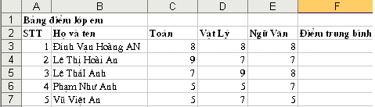
Bài tập 2: Sử dụng địa chỉ trong công thức:

Tuần 16
Bài tập
I.Lý thuyết :
các bước nhập công thức vào ô tính.
B1: Chọn ô tính cần nhập công thức,
B2: Gõ dấu "=".
B3: Nhập công thức cần tính.
B4: Nhấn Enter.
II bài tập
1. Bài 1
Sử dụng công thức tính các giá trị sau
a) 15² :4
b) (2 + 7)²: 7
c) (32 - 7)² - (6 + 5)³
d) (188 - 12²) x 7
2. Bài 2
Cho bảng dữ liệu:
Bảng điểm lớp 7A
2 | Stt | Họ và tên | Toán | Tin | NV | TĐ | ĐTB
3 | 1 | An | 8 | 7 | 8 | ? | ?
4 | 2 | Bình | 10 | 9 | 9 | ? | ?
5 | 3 | Khánh | 8 | 6 | 8 | ? | ?
6 | 4 | Văn | 7 | 8 | 6 | ? | ?
7 | 5 | Hoa | 9 | 9 | 9 | ? | ?
a) Sử dụng các hàm để tính TĐ, ĐTB của các học sinh trên.
b) Sử dụng hàm để tính TĐ, ĐTB lớn nhất, nhỏ nhất.
c) Điều chỉnh độ rộng của hàng và cột cho phù hợp.
d) Chèn thêm cột Lý và cho điểm vào. Nhận xét kết quả của tổng điểm, điểm trung bình.

